ГУАП
кАФЕДРА 41
ОТЧЕТ
ЗАЩИЩЕН С ОЦЕНКОЙ
ПРЕПОДАВАТЕЛЬ
Ассистент |  |  |  | И.А. Маханов
должность, уч. степень, звание |  | подпись, дата |  | инициалы, фамилия
ОТЧЕТ
О ЛАБОРАТОРНОЙ РАБОТЕ №2
Связь СУБД PostgreSQL и Python
по курсу:
БАЗЫ ДАННЫХ

РАБОТУ ВЫПОЛНИЛ
Студент гр. № | 4316 |  | 25.02.2026 |  | М.Р. Бегунов
 |  |  | подпись, дата |  | инициалы, фамилия
Санкт-Петербург 2026

Цель работы: произвести связь базы данных в PostgreSQL и Python, изучить операции по манипулированию с данными БД, а также созданию простейших пользовательских функций.
Порядок выполнения работы:
- Использовать БД, созданную в предыдущей ЛР (employees, departments, jobs). Обязательно предоставить схему данных в отчете.
- Осуществить связь Python и БД в PostgreSQL.
- Создать новую таблицу locations, по примеру методических указаний. Заполнить таблицу данными.
- Добавить в таблицу с сотрудниками location_id, добавить связь с таблицей locations, заполнить столбец location_id данными. В отчете описать, каким способом было выполнено задание, приложить скриншоты результатов, в том числе обновленную схему данных.
- Выполнить 3 запроса SELECT в Python, предоставить скриншоты результатов и текстовое пояснение.
Вариант индивидуального задания №4:
- Найти средние зарплаты по каждому из отделов (можно ли как-то округлить полученные значения?).
- Вывести названия должностей и количество сотрудников, соответствующих им. Отсортировать данные по убыванию числа сотрудников.

Ход работы:
- Выполнение общих запросов
Для организации подключения среды Python к базе данных используется библиотека psycopg2 с настройками конфигурации согласно настройкам запуска сервера PostgreSQL. (рис. 1.1).
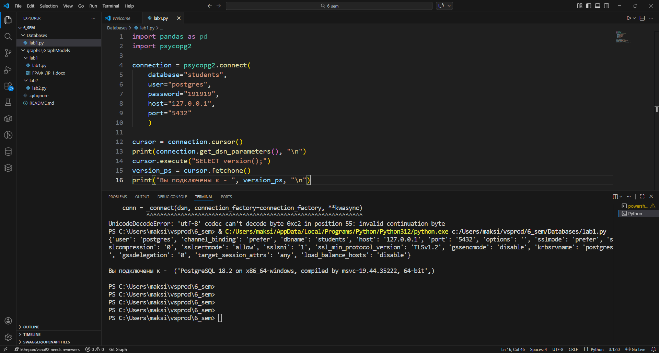
Рисунок 1.1 – Проверка подключения к базе данных

После успешного подключения к базе, выполнен запрос на поиск всех ообъектов таблицы jobs, который упакован в pandas.DataFrame() (рис. 1.2).
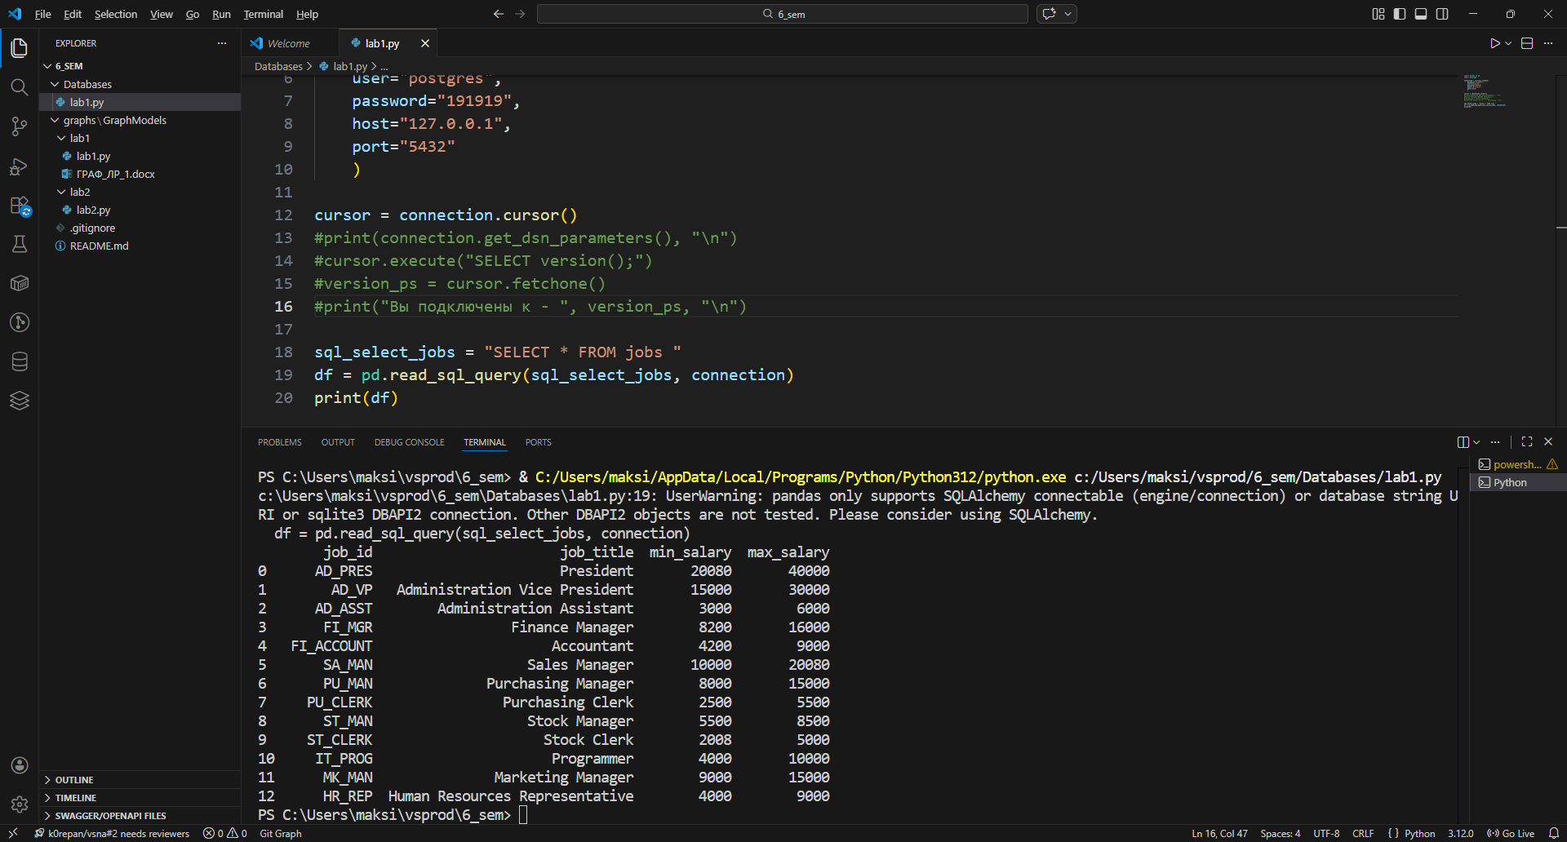
Рисунок 1.2 – Поисковой запрос к базе данных с помощью psycopg2

Далее необходимо создать таблицу locations (рис. 1.3) и заполнить её данными (рис. 1.4 – 1.6).
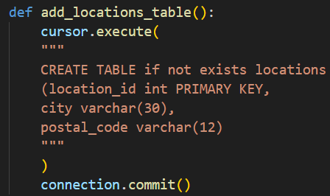
Рисунок 1.3 – Создание таблицы jobs
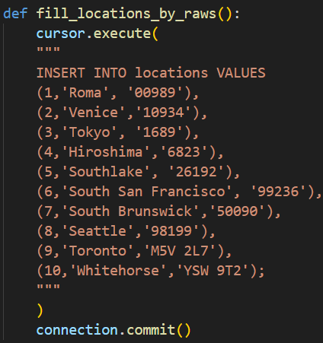
Рисунок 1.4 – Заполнение таблицы locations данными
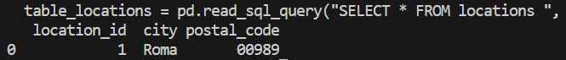
Рисунок 1.5 – Проверка добавления данных, часть 1
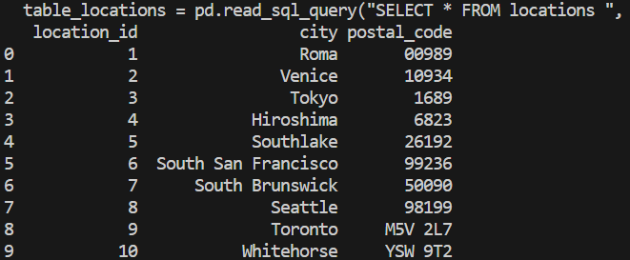
Рисунок 1.6 – Проверка добавления данных, часть 2

После успешного заполнения таблицы, требуется создать SQL-функцию select_data1 (рис. 1.7 – 1.8).
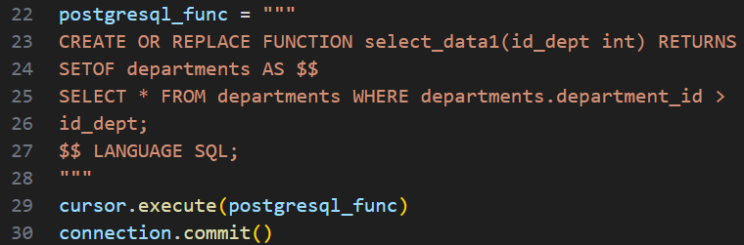
Рисунок 1.7 – Запрос на добавление функции select_data1
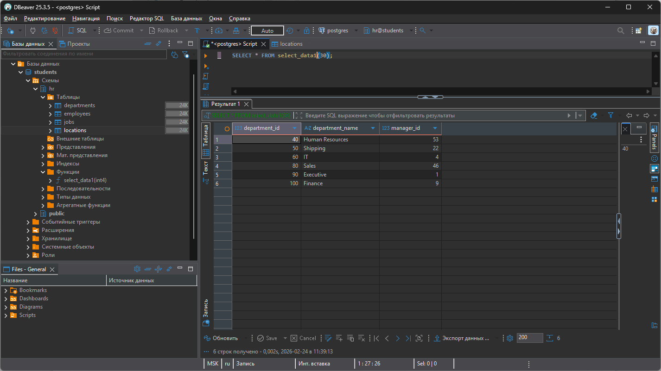
Рисунок 1.8 – Запрос с использованием функции select_data1
Также необходимо привязать таблицу locations к таблице employees посредством внешнего ключа location_id. Это выполнено с помощью 3-х команд – добавление столбца в employees, создание ссылки (внешнего ключа), заполнение случайными значениями (рис. 1.9).
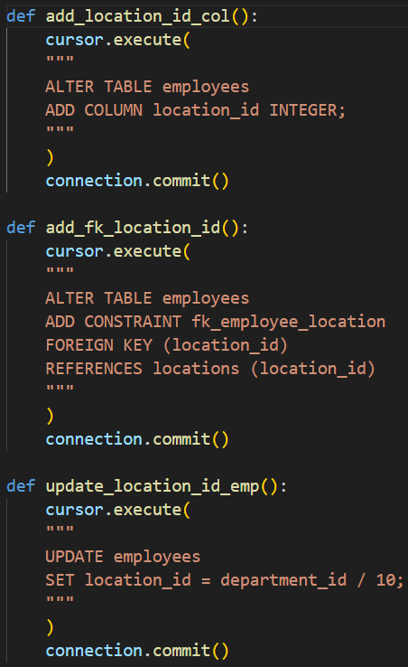
Рисунок 1.9 – Привязка locations к employees посредством location_id

После проведенных манипуляция схема данных имеет следующее представление (рис. 1.10).
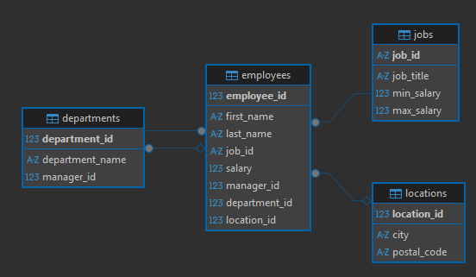
Рисунок 1.10 – Схема данных hr

- Выполнение индивидуального задания
В соответствие с вариантом индивидуального задания разработаны и исполнены SQL-запросы с помощью подключения Python среды к СУБД PostgreSQL (рис. 2.1 – 2.2). Т.к. третий запрос указывается по предпочтениям студента, было сформулировано «Рассчитать и вывести суммарные зарплаты по регионам (locations)» (рис. 2.3). Листинг кода запросов представлен ниже в ПРИЛОЖЕНИИ А, ПРИЛОЖЕНИИ Б и ПРИЛОЖЕНИИ В соответственно порядку запросов.
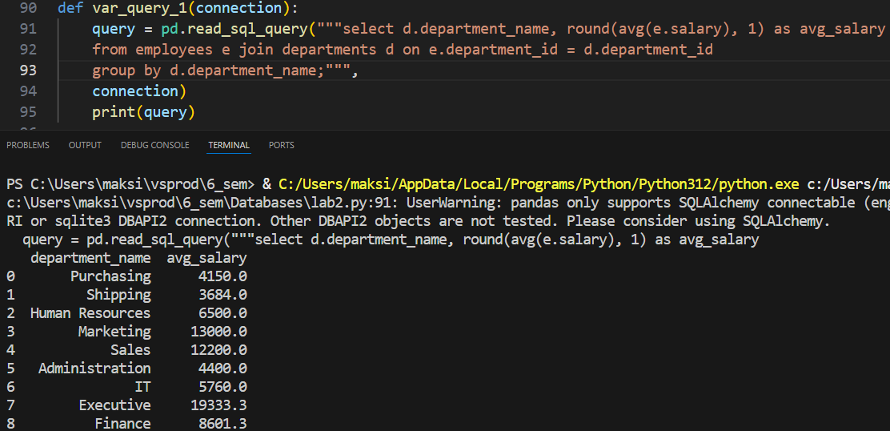
Рисунок 2.1– Запрос на группировку средней зарплаты по департаментам
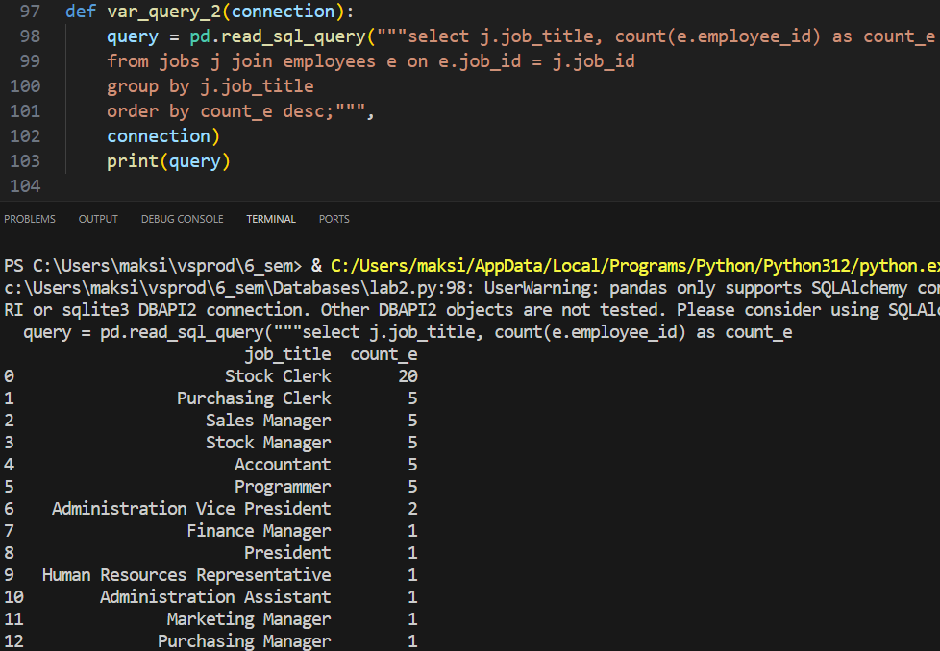
Рисунок 2.2 – Запрос на группировку количества сотрудников по должностям
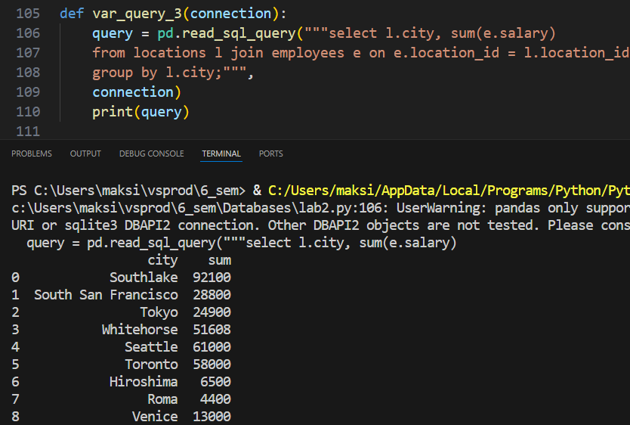
Рисунок 2.3 – Запрос на группировку суммарной зарплаты по регионам

Выводы:
В процессе работы было настроено взаимодействие между Python и PostgreSQL через библиотеку psycopg2. Освоены ключевые приёмы работы с базой данных: установка соединения, выполнение запросов и обработка данных как напрямую через курсор, так и с помощью pandas для более удобного анализа. Создана и заполнена таблица locations, а в существующую таблицу employees добавлено поле location_id с внешним ключом, что позволило расширить структуру базы и обеспечить ссылочную целостность данных.
Реализованы аналитические запросы к базе данных. Структурно запросы соединяют таблицы, и группируют по агрегатному значению. Проблем в ходе работы не возникло.

ПРИЛОЖЕНИЕ А
Листинг. Запрос на группировку средней зарплаты по департаментам
query = pd.read_sql_query("""select d.department_name, round(avg(e.salary), 1) as avg_salary
from employees e join departments d on e.department_id = d.department_id
group by d.department_name;""",
connection)
print(query)

ПРИЛОЖЕНИЕ Б
Листинг. Запрос на группировку суммарной зарплаты по регионам
query = pd.read_sql_query("""select j.job_title, count(e.employee_id) as count_e
from jobs j join employees e on e.job_id = j.job_id
group by j.job_title
order by count_e desc;""",
connection)
print(query)

ПРИЛОЖЕНИЕ В
Листинг. Запрос на группировку средней зарплаты по департаментам
query = pd.read_sql_query("""select l.city, sum(e.salary)
from locations l join employees e on e.location_id = l.location_id
group by l.city;""",
connection)
print(query)

